Sens Pratique !

Prendre son maillot de bain en toutes occasions

et consulter ces quelques informations qui vous seront utiles:
pour vous rendre:
- de l'aéroport de Nice à Biot
- de Nice à Biot ou de Cannes à Biot
- de Biot au Victoria Club pour la réception
- à la garden party dimanche
et
- Où se loger...

Se rendre de l'aéroport de Nice à Biot
Deux itinéraires possibles, en prenant la A8 ou le bord de mer.
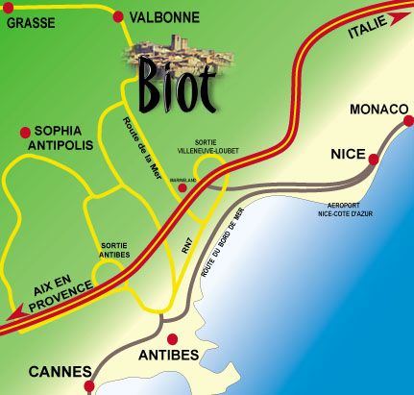
Autoroute A8 (simple et rapide):
Depuis le terminal 2, où arrivent les vols nationaux et où se trouvent les loueurs de voitures, suivre le fléchage A8 et prendre l'A8 direction Antibes-Sophia Antipolis.
Sortir de l'autoroute à la sortie 44 , Antibes-Juan les Pins puis, après le péage, à droite direction Sophia Antipolis-Les 3 Moulins-Biot, le D535.
(Dans le cas où vous arrivez par l'autoroute en venant de Cannes, prendre la même sortie Antibes-Juan les Pins.
Après le péage, prendre la direction Antibes-Juan les Pins et sur la gauche Nice Péage-Super Antibes-Les 3 Moulins.
Vous êtes alors sur le D535.)
Au rond-point en haut, prendre à droite le D504 direction Biot. En bas de la descente, aller à gauche vers Biot.
Bord de mer (touristique):
En sortant du terminal T2, aller vers terminal T1. Au rond-point juste avant le T1, tourner à gauche et sortir de l'aréoport (on passe sous un pont).
Au rond-point prendre à droite Antibes bord de mer et un dernier rond-point vous permet de joindre à droite, après une entrée de parking de l'aéroport, la N98, route du bord de mer
Suivre cette route en passant par un mini-tunnel avant Cagnes sur mer qui vous amène à Villeneuve-Loubet.
Continuer et après le magasin Géant Casino, suivre Sophia Antipolis-Cannes Péage puis très vite à droite Antibes par N7 (attention, ni Antibes Bord de mer, ni Antibes A8).
Entre Villeneuve Loubet et Antibes, tourner à droite sur la D4 direction Sophia Antipolis-Biot (c'est la route d'accès à Marineland.
Après être passé au-dessus de la A8, au rond-point, prendre à gauche le D504 Sophia Antipolis-Biot et suivre le fléchage Biot.
Passer devant le Golf puis, dans le carrefour qui permet de monter vers Sophia Antipolis, continuer tout droit vers Biot.

Se rendre à Biot pour la cérémonie
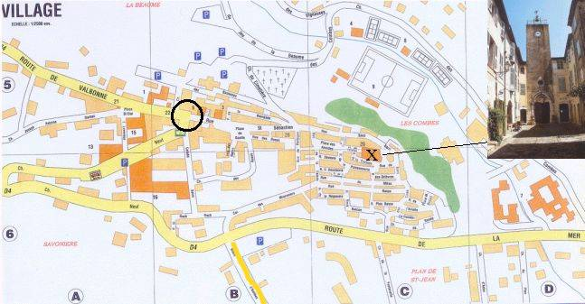
Depuis Nice, sans prendre l'autoroute A8, suivre la N7.
Entre Villeneuve Loubet et Antibes, tourner à droite sur la D4 direction Sophia Antipolis-Biot (c'est la route d'accès à Marineland.
Après être passé au-dessus de la A8, au rond-point, prendre à gauche le D504 Sophia Antipolis-Biot et suivre le fléchage Biot.
Passer devant le Golf puis, dans le carrefour qui permet de monter vers Sophia Antipolis, continuer tout droit vers Biot.
Depuis Cannes ou Antibes-Juan les Pins, suivre la N7 et, aussitôt après le carrefour Nice-Grasse derrière la gare Sncf, suivre le fléchage au sol Biot qui vous fait prendre l'Avenue Jules Grec qui vous mènera à Biot.
Passer devant le Golf puis, dans le carrefour qui permet de monter vers Sophia Antipolis, continuer tout droit vers Biot.
L'église se trouve tout en haut du village. Les voitures n ’ont pas accès au village. Déposez les passagers à l ’entrée de la rue principale.
Les parkings sont en contrebas du village. La montée est difficile pour les talons et les personnes âgées.
Des indications complémentaires concernant le parking vous seront données sur ce site internet dès que possible.
Se rendre de Biot au Golf de Sophia Antipolis (Victoria Club) pour la réception
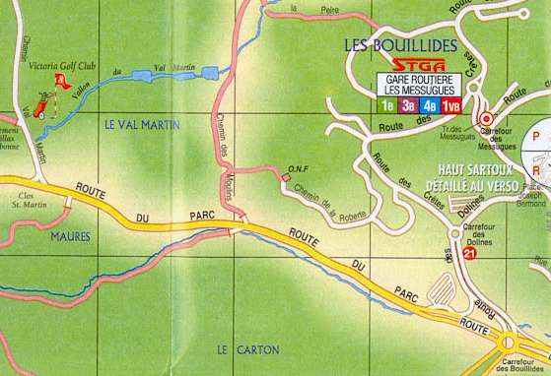
Après la cérémonie nuptiale, retrouvez votre parking et votre voiture.
En sortant des parkings de Biot, suivre Toutes directions en utilisant la D4 direction Grasse-Valbonne à droite puis à gauche direction A8-Sophia Antipolis.
Après quelques centaines de mètres et un petit pont, prendre à droite la D504 direction A8-Sophia Antipolis-Les Templiers.
Suivre la direction Valbonne pendant 6 kms. Prendre ensuite la D103 toujours direction Valbonne.
Le chemin d'accès au Golf se trouve à droite, environ 1800 mètres après le carrefour des Bouillides, au sommet d'une côte et indiqué par des panneaux jaunes Victoria Golf Club dont le plus visible est situé à gauche de la route.
Attention, le chemin se situe juste après un tournant 50 mètres après un panneau de limitation à 70 km/h après une rangée de sapins bordant la route à droite.
L'entrée du Golf se trouve à droite dans ce chemin. Suivre la petite route, les parkings se trouvent tout au bout, près de l'endroit de la réception.
Une pièce sera disponible pour accueillir les enfants fatigués dans la soirée (prenez vos lits d'enfants si vous le souhaitez) et surveillée par une baby-sitter.
Se rendre à la garden party à Biot
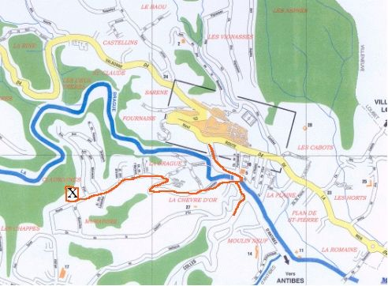
C'est, au départ, le même itinéraire que pour se rendre à l'église de Biot, quelle que soit la route choisie.
Depuis Antibes-Juan les Pins ou Nice, passer devant le Golf puis, dans le carrefour qui permet de monter vers Sophia Antipolis, continuer tout droit vers Biot.
Quelques centaines de mètre après, avant le pont sur la Brague, tourner à gauche dans la petite route qui monte au domaine des Clausonnes.
Passez la grille du domaine, qui devrait-être ouverte (si elle ne l'est pas, composez le code 7038 à l’Interphone).
Continuez de suivre la route des Clausonnes pendant environ 1 km et La Loubière se trouve tout en haut au numéro 1814.
Garez-vous le long de la route...
Arrivée par l'autoroute A8, sortir à la sortie Antibes Juan les Pins et suivre l'itinéraire déjà décrit.
Avant le pont sur la Brague, tourner à gauche dans la petite route qui monte au domaine des Clausonnes.

Où se loger ?
Vous trouverez une liste des hôtels pour passer une ou plusieurs nuits...
Hôtel (étoiles) | Tel/Fax | Adresse | Prix
Grand hotel Mercure ****  (Piscine) | 04 92 96 68 78  04 92 96 68 96 | 3550 route des Diolines  Sophia Antipolis | 960 F tarif week end
Mediathel ***  (Piscine) | 04 92 94 68 00  04 93 65 43 41 | Route des crêtes  Sophia Antipolis | 400 F, tarif mariage
Novotel ***  (Piscine) | 04 92 38 72 38  04 93 95 80 12 | 290 rue Dostoïevski  Sophia Antipolis | 570 F
Ibis ** | 04 93 65 30 60  04 93 95 83 99 | Rue Albert Caquot  Sophia Antipolis | 380 F, tarif mariage
Etap * | 04 93 65 48 08 | Chemin St Bernard  Vallauris | 200 à 280 F
Formule 1 | 04 93 65 20 20 | Chemin St Bernard  Vallauris | 130 à 180 F
Biot (à 15 minutes de la soirée et 5 minutes de l 'Eglise)
Hotel des Arcades * | 04 93 65 01 04 | Biot  16 Place des Arcades | 280 à 400 F
Auberge de la Vallée Verte ** | 04 93 65 10 93 | Biot  3400 rte de Valbonne | 250 à 400 F
Domaine du Jas de Biot *** | 04 93 65 50 50 | Biot  625 rte de la Mer | 700 à 1300F
Près des plages, Antibes Juan les Pins (à 20 minutes)
Cap Eden Roc **** | 04 93 61 39 01 | Bd Cap d'Antibes  Antibes
Castel Garoupe *** | 04 93 61 36 51  04 93 67 74 88 | 950 Bd de la Garoupe  Antibes
Bleu Marin ** | 04 93 74 84 84  04 93 95 20 26 | Chemin des quatre Chemins  Antibes | 295 à 375 F
Aldo ** | 04 93 61 10 33 | 1, av Alexandre III  Antibes | 400 F
Auberge proveçale ** | 04 93 34 13 24 | 61 place Nationale
Hotel Louvert ** | 04 93 61 36 51  04 93 63 28 57 | Impasse beau soleil  Golfe Juan
Villeneuve Loubet (à 20 minutes)
Hotel le Galoubet *** | 04 92 13 59 00  04 92 13 59 29 | 154 av Castel  Villeneuve Loubet | 400 F
Hotel du parc ** | 04 93 20 88 13  04 93 20 85 52 | 1 av de la Libération  Villeneuve Loubet | 280 à 300 F
Formule 1 | 04 93 22 32 22 | Voie privée Thelien Pradel  Villeneuve Loubet

